TRƯỜNG ĐẠI HỌC QUY NHƠN

**KHOA CÔNG NGHỆ THÔNG TIN**



**BÁO CÁO BÀI TẬP LỚN MÔN LẬP TRÌNH ỨNG DỤNG WEB**

**ĐỀ TÀI: WEB KINH DOANH THỜI TRANG**

|  |  |
| --- | --- |
| Giảng viên hướng dẫn: | **Hồ Văn Lâm** |
| Nhóm sinh viên thực hiện: | **Nhóm 6AESN** |

|  |  |  |
| --- | --- | --- |
| **Họ và tên** | **Mã sinh viên** | **Lớp** |
| Nguyễn Chánh An | 4351050004 | CNTT K43A |
| Nguyễn Hồng Bản | 4351050013 | CNTT K43A |
| Nguyễn Thành Quốc | 4351050264 | CNTT K43A |
| Phạm Văn Vinh | 4351050443 | CNTT K43A |
| Phùng Anh Quân | 4351050447 | CNTT K43A |
| Đỗ Giang Nam | 4351050449 | CNTT K43A |

**Bình Định, 2022**

**MỤC LỤC**

**I.** **Giới thiệu ứng dụng web** 3

**1.** **Tên ứng dụng web** 3

**2.** **Giới thiệu ứng dụng** 3

**3.** **Mô tả chức năng của ứng dụng** 3

**II.** **Cơ sở dữ liệu** 4

**1.** **Tên cơ sở dữ liệu** 4

**2.** **Phân tích cơ sở dữ liêu** 5

**3.** **Cơ sở dữ liêu** 5

**III.** **Thiết kế** 9

**1.** **Môi trường** 9

**2.** **Giao diện khách hàng** 10

**3.** **Giao diện quản lý** 14

**IV.** **Nguồn tham khảo** 17

1. **Giới thiệu ứng dụng web**
2. **Tên ứng dụng web**

Ứng dụng kinh doanh thời trang.

1. **Giới thiệu ứng dụng**

Ứng dụng được thiết kế theo mô hình website cửa hàng, siêu thị điện tử. Mô hình này hoạt động tương tự một siêu thị, một cửa hàng truyền thống, cho phép người mua lựa chọn hàng hóa, thay đổi số lượng hàng hóa, tính tiền thanh toán và nhận hàng. Cụ thể ứng dụng web của nhóm cho phép thực hiện những công việc trên trên mặt hàng chính là thời trang quần, áo nam, nữ và trẻ em, …

1. **Mô tả chức năng của ứng dụng**

**Cung cấp thông tin về các sản phẩm:** Ứng dụng cung cấp cho khách hàng thông tin về nguồn gốc, kiểu dáng thiết kế, màu sắc, số lượng, kích cỡ và cách bảo quản tốt nhất của các sản phẩm.

**Menu:** Các danh mục sản phẩm được phân chia rõ ràng theo loại và mẫu mã trong menu giúp khách hàng có thể dễ dàng lựa chọn loại sản phẩm mà họ muốn mua.

**Tìm kiếm :** Giúp khách hàng có thể tìm được loại sản phầm mình cần nhanh hơn bằng cách gõ tên loại sản phẩm mà mình cần vào ô tìm kiếm.

**Bộ lọc:** Giúp khách hàng lựa chọn về kích cỡ, giá bán hoặc các mặt hàng mới trên thị trường được cửa hàng nhập về, giúp khách hàng có thể chọn được mẫu mã mình mong muốn với mức giá hợp lý.

**Giỏ hàng:** Giúp khách hàng có thể lưu trữ lại các mặt hàng mà họ có ý định mua, giúp việc kiểm tra thanh toán đơn giản hơn.

**Đăng nhập:** Giúp khách hàng đăng nhập đễ họ dễ dàng quản lý số lượng và chi phí thanh toán cho những sản phẩm mà họ đã mua, và cũng giúp cho việc quản lý thống kê số lượng khách hàng của người quản lý dễ dàng hơn.

**Đăng ký:** Giúp cho nhưng khách hàng mới dễ dàng đăng ký tài khoản mới để dễ dàng thuận tiện hơn trong việc mua hàng và thanh toán.

**Thanh toán trực tuyến:** Trang web cung cấp nhiều lựa chọn thanh toán phổ biến hiện nay như thanh toán thông qua tài khoản ngân hoặc thông qua các ví điện tử, giúp khách hàng có thể thanh toán chi phí sản phẩm một cách dễ dàng và nhanh chóng.

**Thêm:** Khách hàng có thể thêm những mặt hàng mà họ có ý định mua vào giỏ hàng.

**Xoá:** Khách hàng sẽ xoá những mặt hàng mà họ cảm thấy không còn phù hợp với họ nữa ra khỏi giỏ hàng.

**Quản lý:** Chức năng này được người quản lý sử dụng để bổ sung thêm các mặt hàng sản phẩm mới, cập nhật thông tin các sản phẩm, các chương trình khuyến mãi cho khách hàng, thống kê số lượng sản phẩm nhập về và bán ra của cửa hàng, thống kê số lượng tài khoản khách hàng cũ và mới, xem được thông tin khách hàng, số lượng sản phẩm và chi phí mà khách hàng đã bỏ ra cho những sản phẩm của cưa hàng…

**Đăng nhập (người quản lý):** Chức năng đăng nhập của quản lý giúp cho việc bảo mật thông tin khách hàng, doanh thu của cửa hàng tốt hơn, không đễ những người không phải là quản lý dễ dàng sửa đổi được thông tin của sản phẩm gây hiểu nhầm cho khách hàng hay là xem được các thông tin quan trọng khác của cửa hàng.

**Đăng xuất (người quản lý):** Giúp người quản lý thoát khỏi màn hình quản lý để bảo vệ các thông tin quan trọng của cữa hàng.

**Đổi mật khẩu (người quản lý):** Chức năng giúp người quản lý dễ dàng thay đổi mật khẩu tài khoản quản lý đễ tránh bị người khác biết được mật khẩu tài khoản quản lý của mình bảo vệ tốt hơn các thông tin quan trọng của cửa hàng.

1. **Cơ sở dữ liệu**
2. **Tên cơ sở dữ liệu**

6aesn

1. 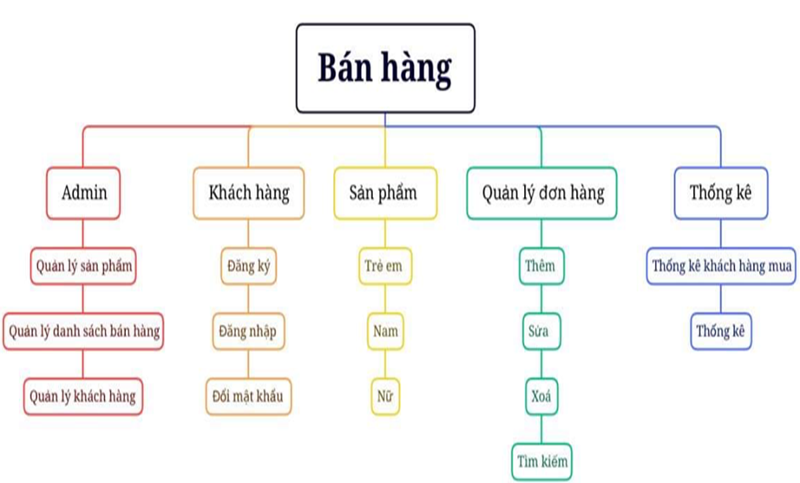**Phân tích cơ sở dữ liêu**
2. **Cơ sở dữ liêu**
   1. Bảng account
      * **username:** tên tài khoản
      * **password:** mật khẩu
      * **account_type:** phân loại tài khoản
      * **fullname:** họ tên đầy đủ
      * **current_address:** chỗ ở hiện tại
      * **email:** email tài khoản
      * **phone_number:** số điện thoại tài khoản
      * **shipping_address:** địa chỉ nhận hàng

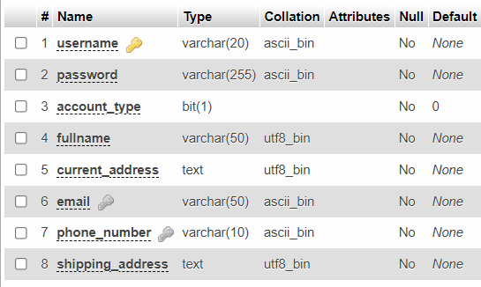

* 1. Bảng cart
     + **username:** tên tài khoản
     + **prod_id:** mã sản phẩm
     + **size:** size quần áo
     + **quantity:** số lượng

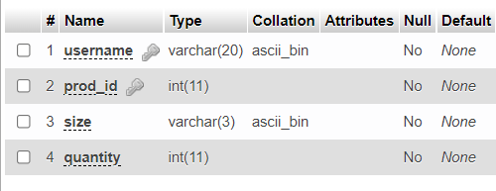

* 1. Bảng category
     + **cate_id:** mã danh mục
     + **cate_name:** tên danh mục
     + **parent_cate_id:** mã danh mục sản phẩm
     + **position:** vị trí

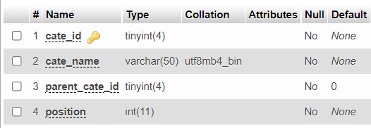

* 1. Bảng description
     + **prod_id:** mã sản phẩm
     + **introduction:** giới thiệu sản phẩm
     + **detail:** chi tiết sản phẩm
     + **maintenance:** bảo quản sản phẩm

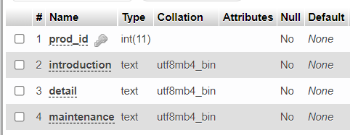

* 1. Bảng order
     + **order_id:** mã hóa đơn
     + **username:** tên tài khoản
     + **fullname:** họ tên đầy đủ
     + **phone_number:** số điên thoại tài khoản
     + **shipping_address:** địa chỉ nhận hàng
     + **pay_date:** ngày thanh toán

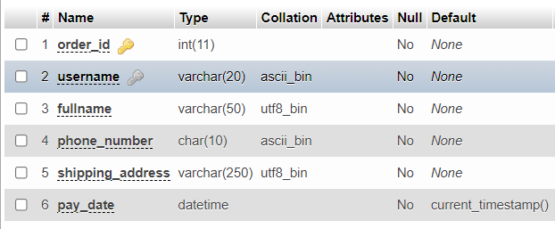

* 1. Bảng order-detail
     + **order_id:** mã hóa đơn
     + **prod_id:** mã sản phẩm
     + **size:** size quần áo
     + **price:** giá sản phẩm
     + **quantity:** số lượng

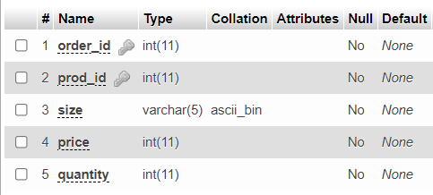

* 1. Bảng product
     + **prod_id:** mã sản phẩm
     + **cate_id:** mã danh mục
     + **prod_name:** tên sản phẩm
     + **price:** giá sản phẩm
     + **promo_code:** mã khuyến mãi
     + **quantity:** số lượng
     + **date_added:** ngày nhập sản phẩm

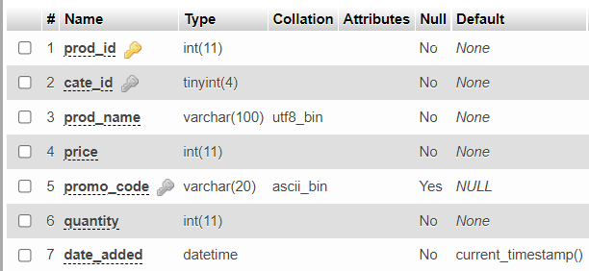

* 1. Bảng promotion
     + **promo_code:** mã khuyến mãi
     + **promo_name:** tên khuyến mãi
     + **promo_price:** giá khuyến mãi
     + **calc_unit:** đơn vị tính

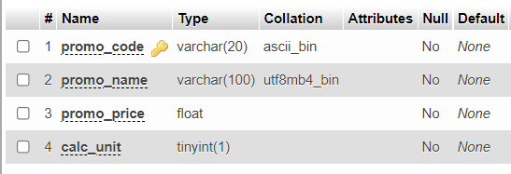

* 1. Bảng size
     + **prod_id:** mã sản phẩm
     + **s:** size S
     + **m:** size M
     + **x:** size X
     + **l:** size L
     + **xl:** size XL

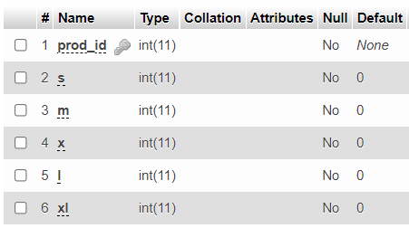

1. 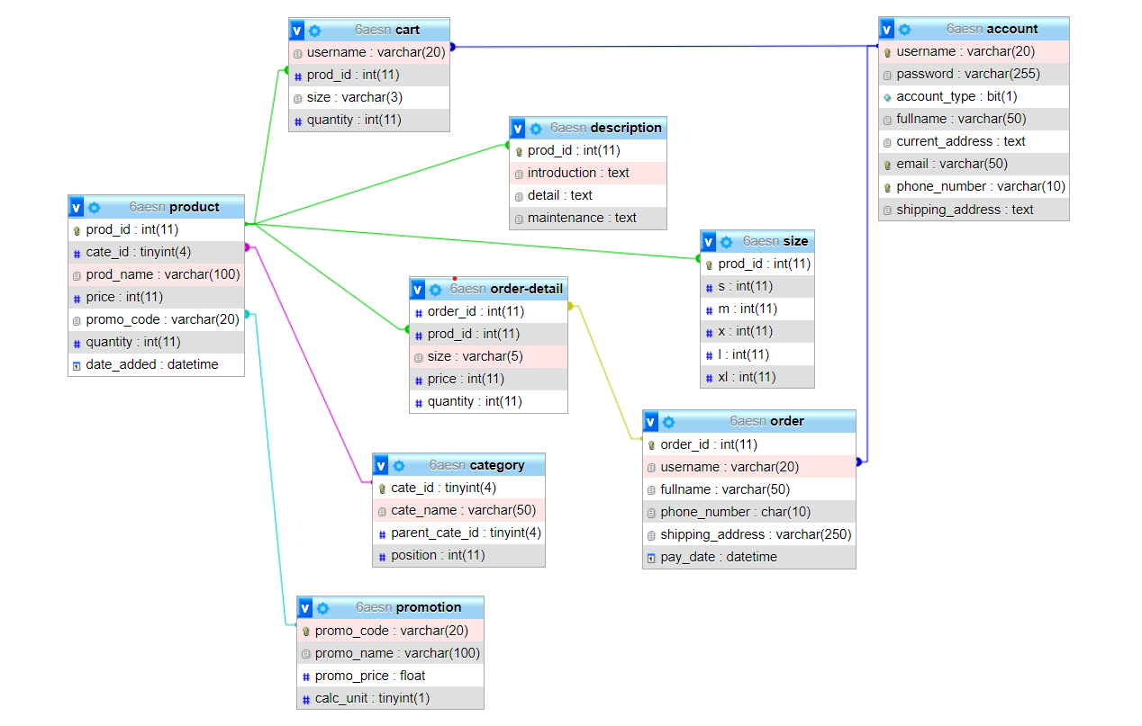**Sơ đồ quan hệ**
2. **Thiết kế**
3. **Môi trường**

Ngôn ngữ lập trình được sử dụng: ***HTML, PHP, CSS, JavaScript, My SQL.***

Công cụ lập trình được sử dụng: ***Notepad++, Visual Studio Code,***

Web server: ***localhost.***

Hệ điều hành: ***Window 10, Window 11.***

Cơ sở dữ liệu: ***SQL, phpMyAdmin.***

1. **Giao diện khách hàng**
   1. Trang chủ

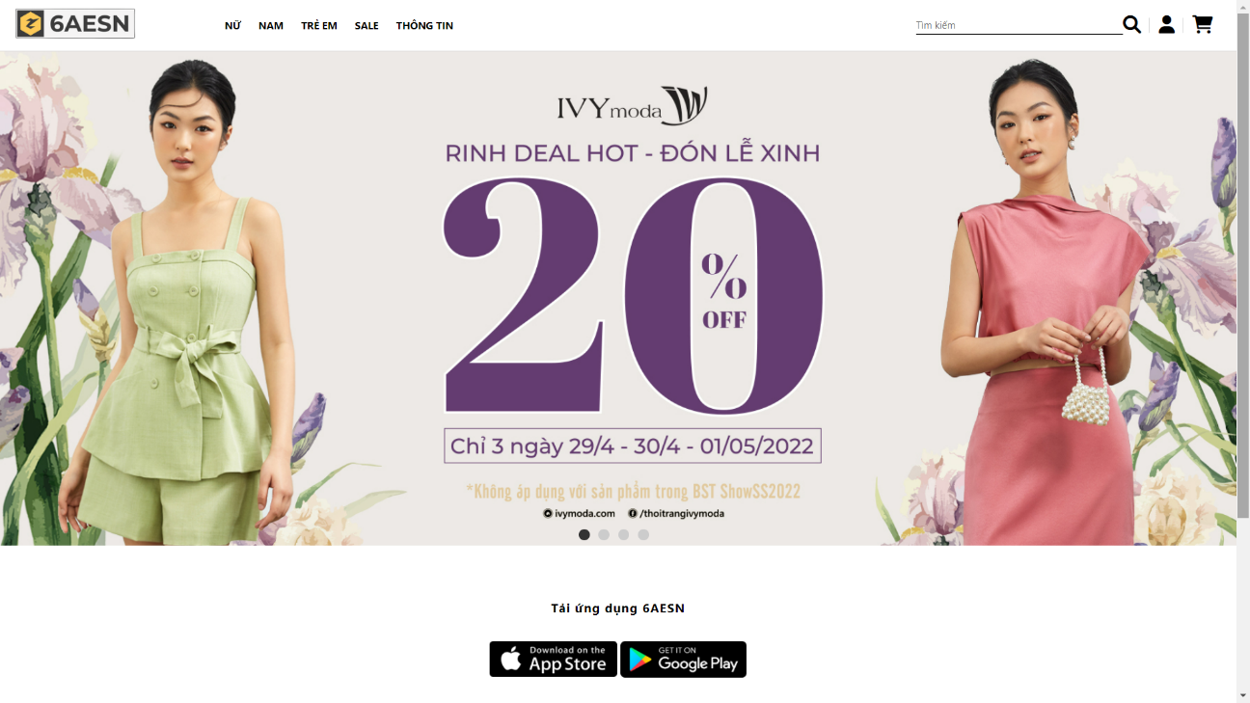

* 1. Trang đăng nhập

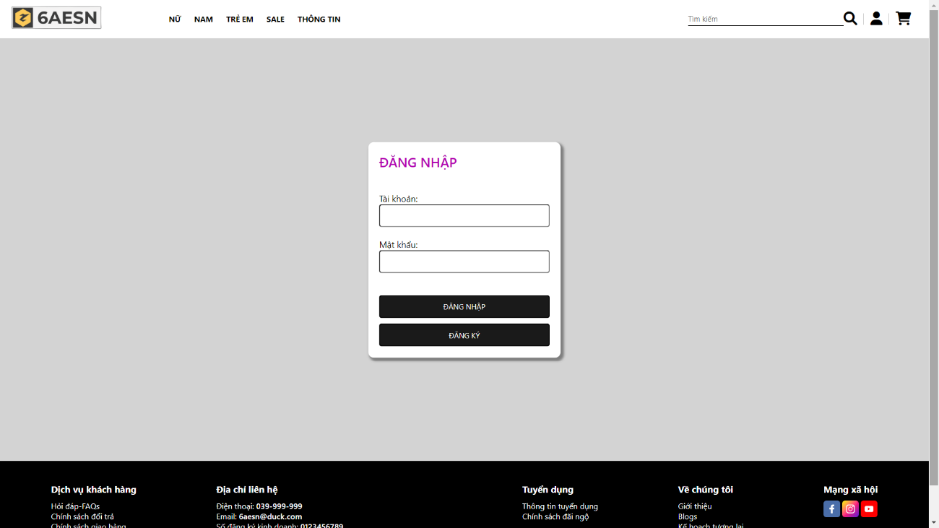

* 1. Trang đăng ký

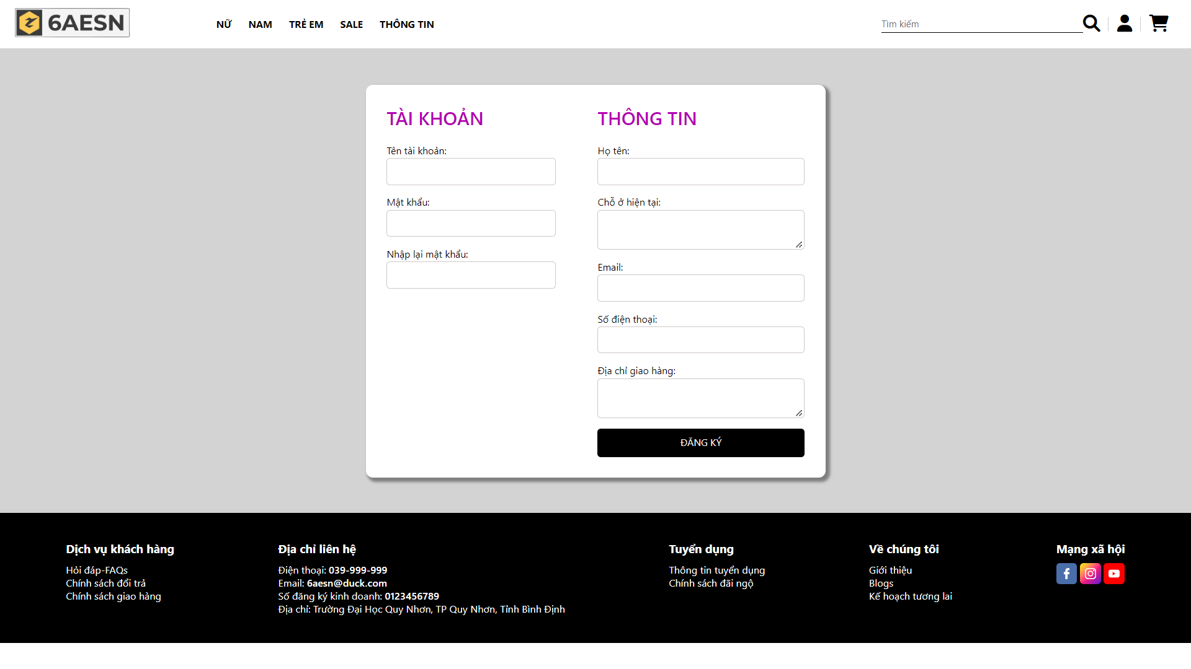

* 1. Trang các sản phẩm của Nữ

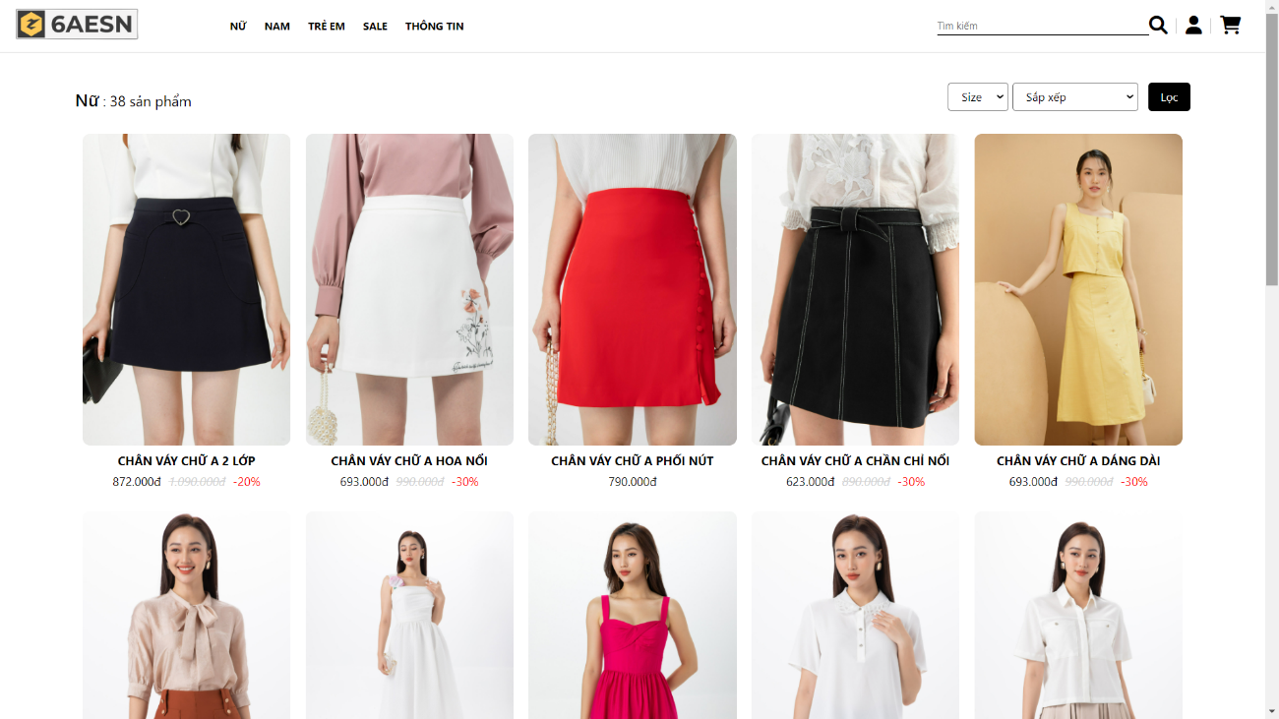

* 1. Trang các sản phẩm của Nam

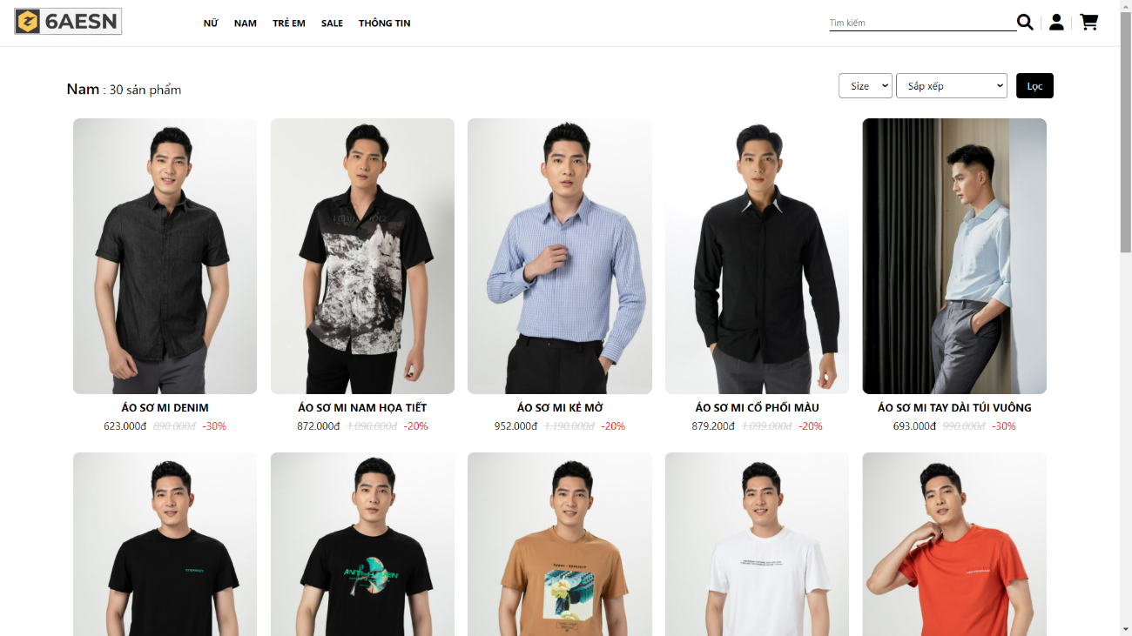

* 1. Trang các sản phẩm của trẻ em

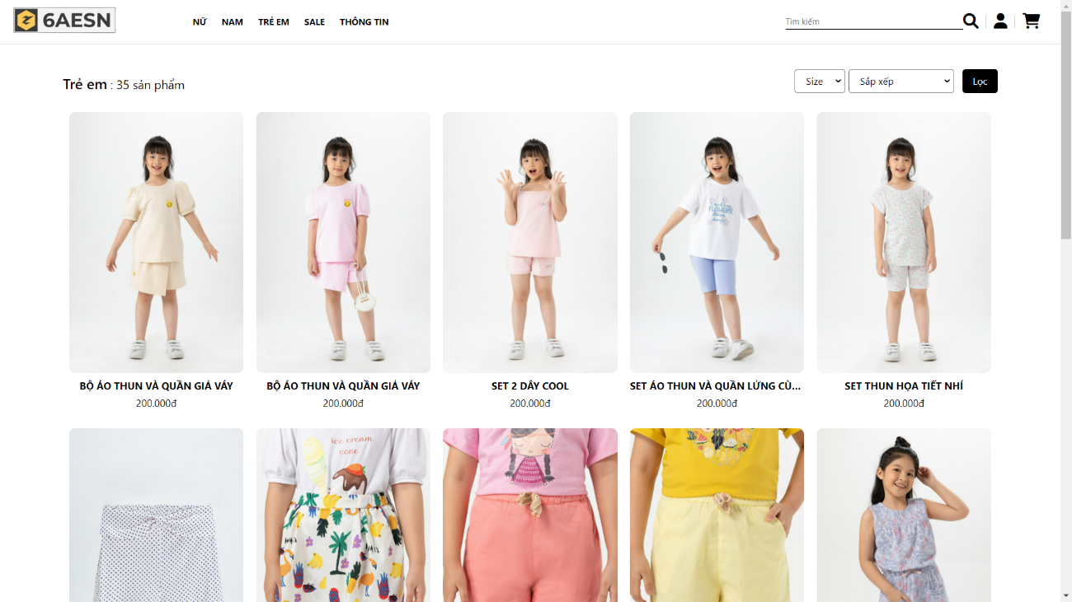

* 1. Trang các sản phẩm được khuyến mãi

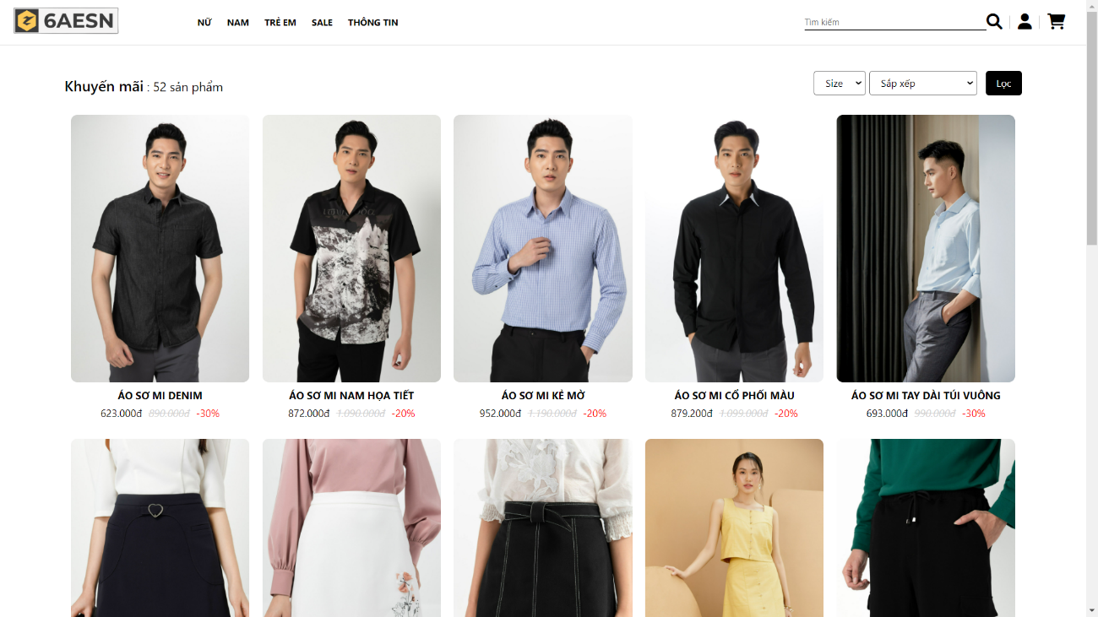

* 1. Trang giỏ hàng

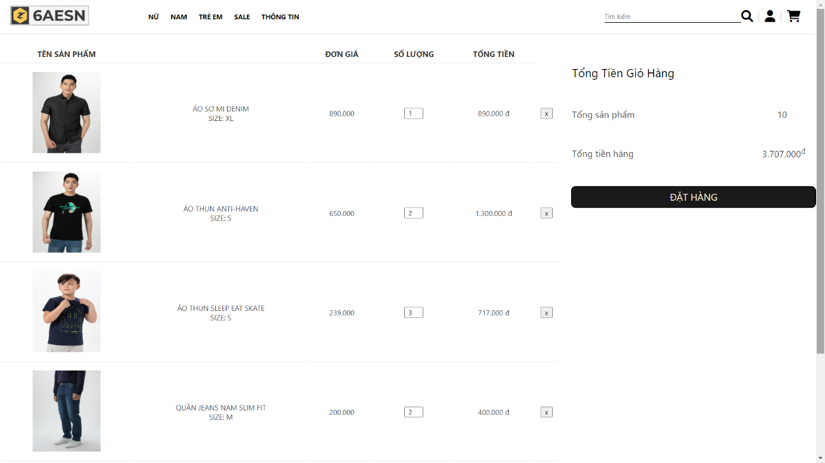

* 1. Trang giao hàng

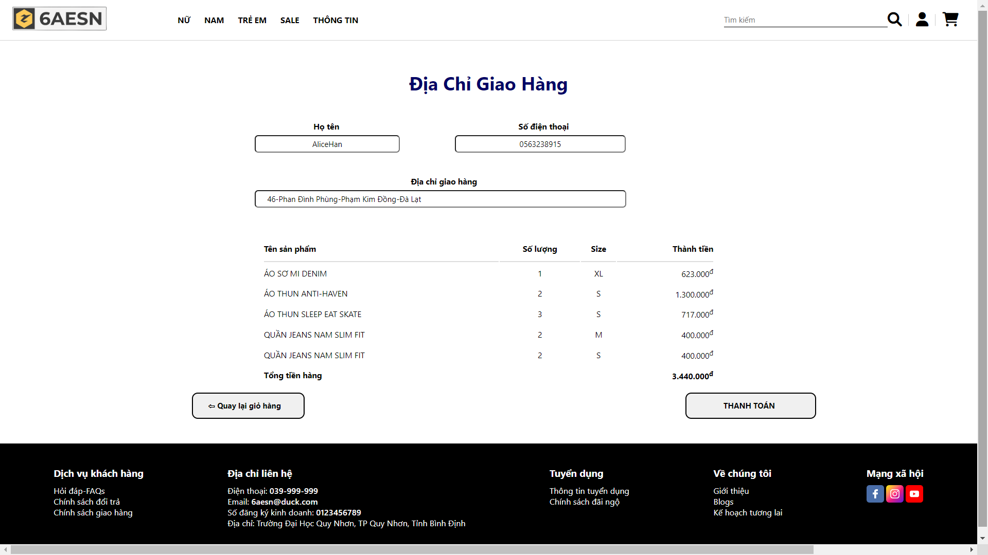

1. **Giao diện quản lý**
   1. Trang chủ

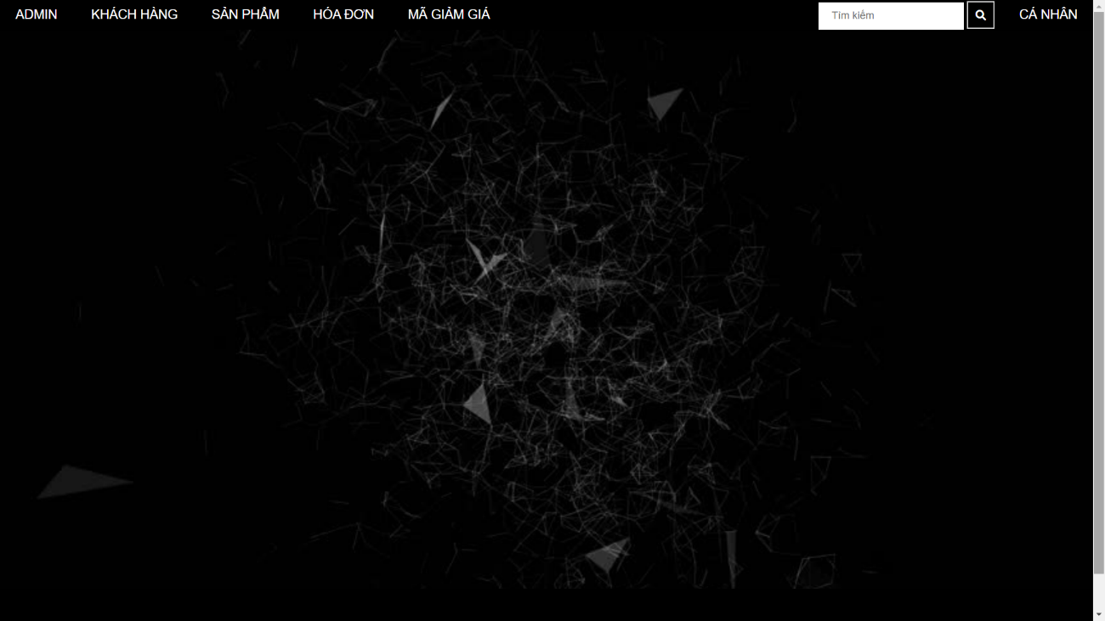

* 1. 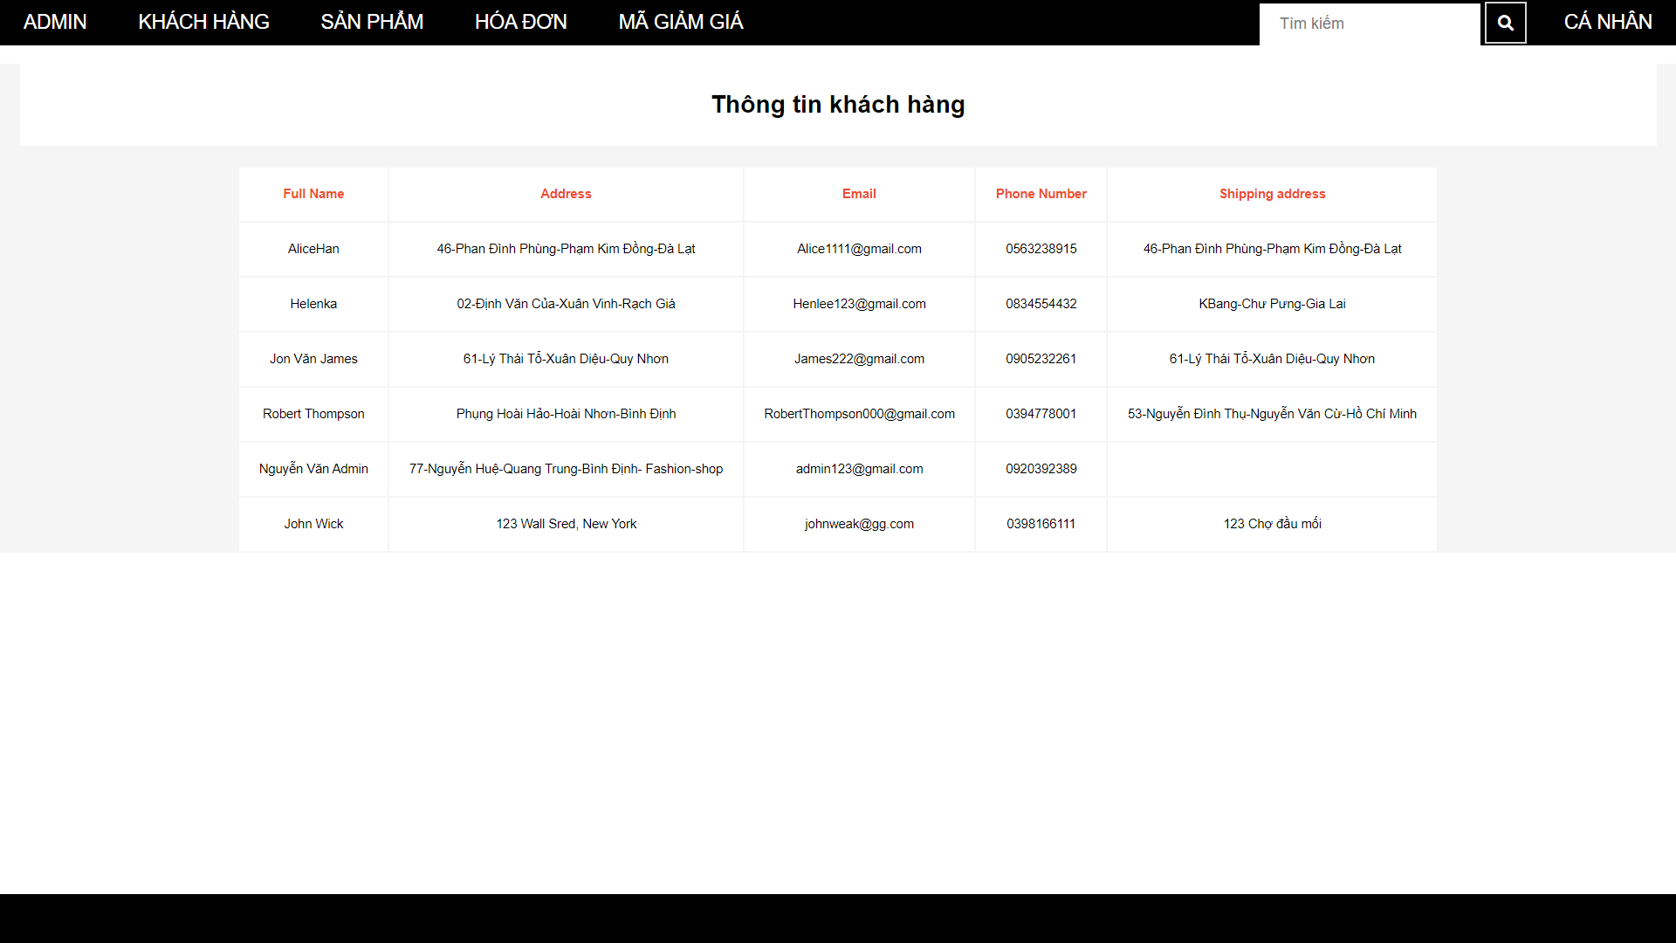Trang quản lý khách hàng
  2. Trang quản lý sản phẩm

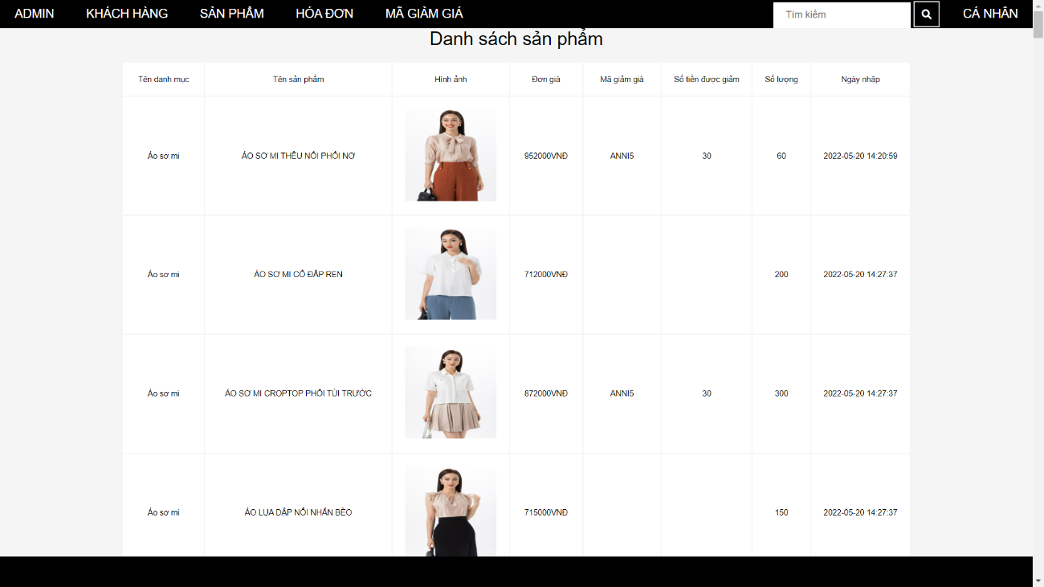

* 1. Trang quản lý hóa đơn

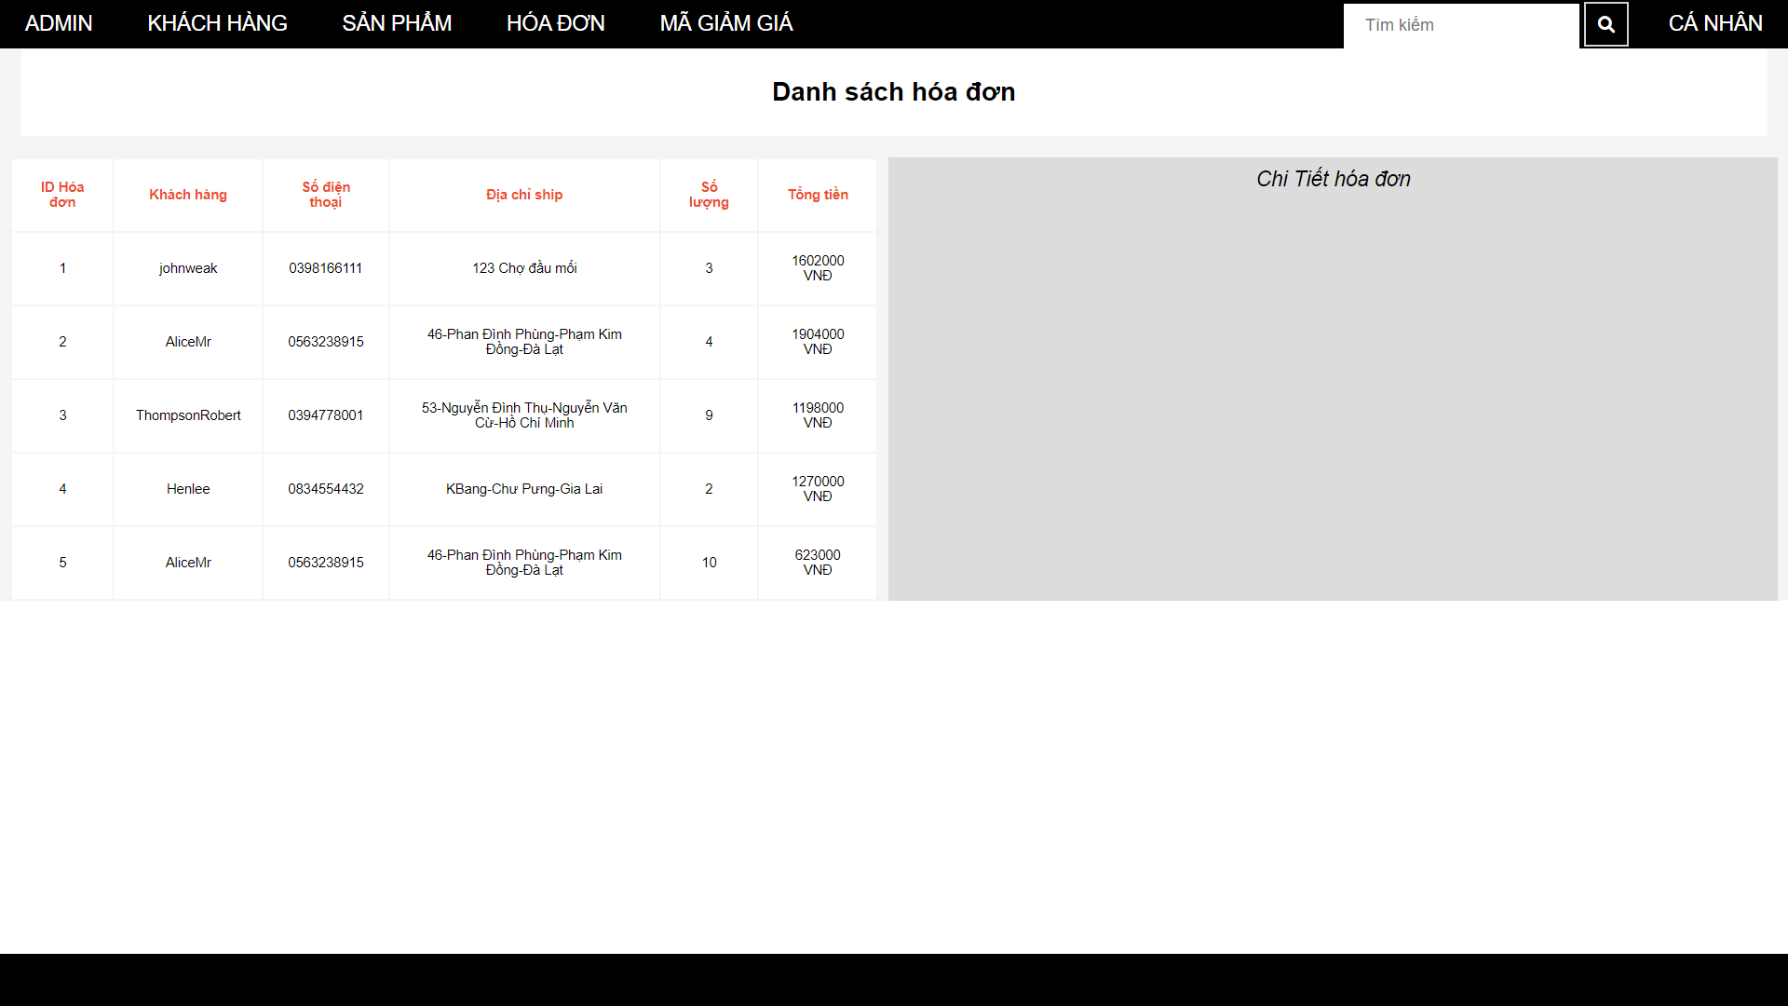

* 1. Trang mã giảm giá

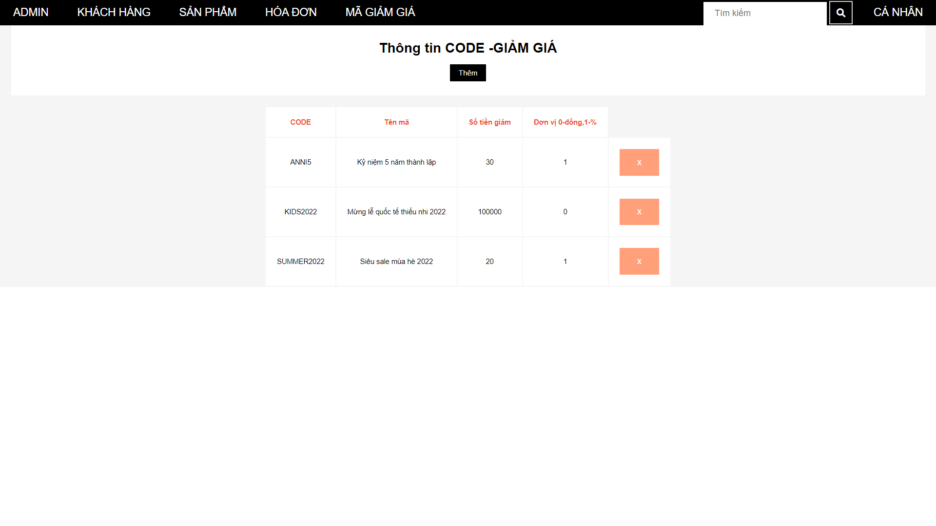

1. **Nguồn tham khảo**
2. Giao diện và các sản phẩm: Website *ivymoda.com*
3. <https://www.w3schools.com/html/default.asp>
4. <https://www.w3schools.com/css/default.asp>
5. <https://www.w3schools.com/js/default.asp>
6. <https://www.w3schools.com/php/default.asp>